“성수에 뜬 대형 블랙 펄”…‘ADESII’, 팝업 캠페인 ‘화제’
<아데시>

성수동서 첫 오프라인 팝업 진행…국내외 방문객 1800여 명 발길 이어져
참여형 이벤트, 길거리 런웨이 등 다채로운 프로모션 통해 브랜드 가치 확산
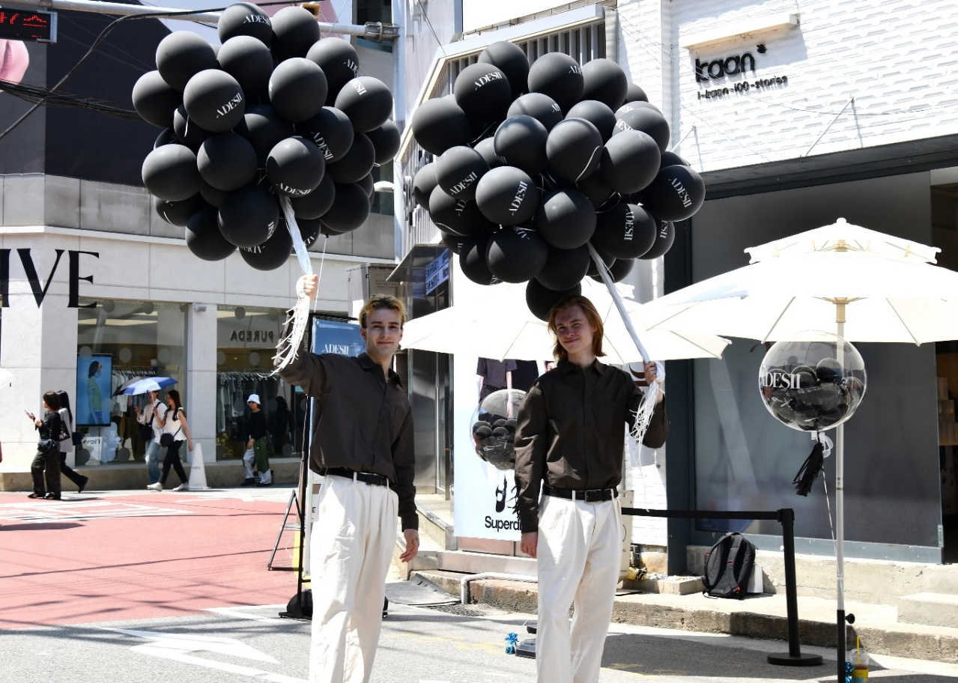
<사진> 5월 27일부터 지난 1일까지 진행된 ‘ADESII’ 성수 오프라인 팝업 행사에서 모델들이 ‘ADESII’
로고가 새겨진 풍선을 활용해 런웨이 퍼포먼스를 펼치고 있다.

(2026년 6월 11일) 한미그룹 지주회사 한미사이언스가 지난 20일 론칭한 프리미엄 더마 코스메틱 브랜드 ‘ADESII(아데시)’의 첫 오프라인 팝업 행사를 성공적으로 마무리하며 본격적인 코스메틱 시장 공략에 나선다.

한미사이언스는 5월 27일부터 지난 1일까지 서울 성동구 연무장길에서 진행한 ‘ADESII in SEONGSU’ 캠페인을 성황리에 마쳤다고 11일 밝혔다. 팝업 운영 기간 동안 한국인은 물론 해외 방문객까지 몰리며 신규 브랜드임에도 불구하고 약 1800여 명의 뜨거운 관심을 받았다.

이번 팝업 행사는 방문객들이 ADESII 브랜드 철학과 제품 경쟁력을 오감으로 체험할수 있도록 다채롭게 기획됐다. 특히 성수동 메인 거리에서 펼쳐진 ‘I CAN SEE’ 콘셉트의 ‘길거리 런웨이’ 퍼포먼스는 단연 화제였다.

브랜드 슬로건과 풍선을 활용한 감각적인 거리 캠페인은 지나가는 시민들의 이목을 집중시켰고, 현장 인증 콘텐츠가 SNS를 통해 빠르게 확산되며 브랜드 인지도를 한층 높였다.

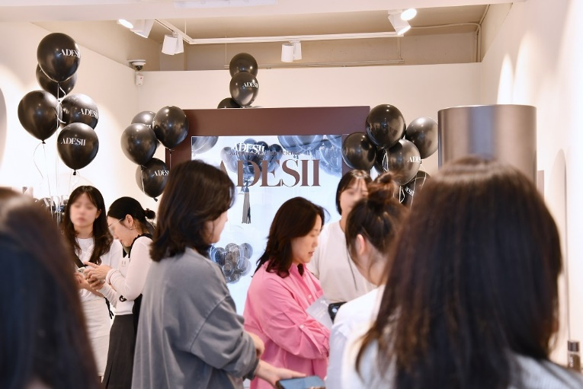
팝업 스토어 내부 역시 ADESII만의 브랜드 감성을 극대화한 공간으로 꾸몄다. 대표 제품인 ‘블랙 펄 PDRN 네오 세럼(Black Pearl PDRN Neo Serum)’을 형상화한 가챠 머신 이벤트를 통해 본품을 포함한 풍성한 경품을 제공하는 등 ADESII를 직접 체험해볼 수 있는 다채로운 경험을 선사했다.

현장을 방문한 한 고객은 “평소 성수동을 자주 찾는데, ADESII의 브랜드 메시지가 감각적으로 다가와 자연스럽게 참여하게 됐다”며 “단순히 제품을 구경하는 것을 넘어 브랜드가 전달하고자 하는 가치와 스토리를 직접 경험해볼 수 있어서 인상적이었다”고 소감을 전했다.

앞서 한미사이언스는 ADESII 공식 론칭을 앞둔 지난 18일부터 이틀간 한미 C&C 스퀘어 멀티홀에서 사내 팝업 행사 ‘한미 패밀리 이벤트’를 진행한 바 있다. 이번 사내 행사에는 한미약품, 온라인팜 등 그룹사 임직원 456명이 참여했으며, ADESII에 대한 사내 공감대를 형성하고 신규 브랜드의 출범을 응원하는 등 뜻깊은 시간을 가졌다.

ADESII는 ▲Advanced(선진기술) ▲Derma(피부과학) ▲Science(효능임상)를 핵심 철학으로 하는 프리미엄 더마 코스메틱 브랜드다. 한미의 독자 원료 ‘H-EGTI’를 적용한 고농축 안티에이징 제품 ‘블랙 펄 PDRN 네오 세럼’을 첫 제품으로 선보이며 더마 코스메틱 시장의 새로운 기준을 제시하고 있다.

독자 원료인 ‘H-EGTI’에 응축된 콜라겐수와 블랙 PDRN(소듐디엔에이)이 함유된 ‘블랙 펄 PDRN 네오 세럼'은 임상을 통해 꺼진 볼과 눈가의 탄력 및 밀도 개선 효과를 입증했으며, 민감성 피부 대상 저자극 테스트를 완료해 안전성까지 확보했다. ADESII는 이번 세럼을 시작으로 미백, 주름, 리프팅 등 다양한 후속 라인업을 순차적으로 선보일 예정이다.

한미사이언스 관계자는 “이번 성수 팝업은 ADESII가 지향하는 브랜드 철학과 우수한제품 경쟁력을 소비자들에게 직접 선보일 수 있었던 의미 있는 자리였다”며 “앞으로도 온·오프라인을 아우르는 차별화된 브랜드 경험을 지속적으로 제공하면서 고객과의 접점을 넓히고 ADESII만의 특별한 가치를 널리 알려 나가겠다”고 말했다.
<끝>
■ 자료 문의 : 남예주 차장 (02 410 9089) / 안종연 대리 (02 410 9831)

